**UNIVERCIDAD DEL SURESTE**

MEDICINA FORENCE

DOCENTE

DR. HORACIO MUÑOZ GUILLEN

TEMA

LESIÓNES POR INSTRUMENTOS O OBJETOS PUNZANTE Y CORTANTES

ALUMNA

YESICA DE JESUS GOMEZ LOPEZ

5 SEMESTRE 2 UNIDAD

V

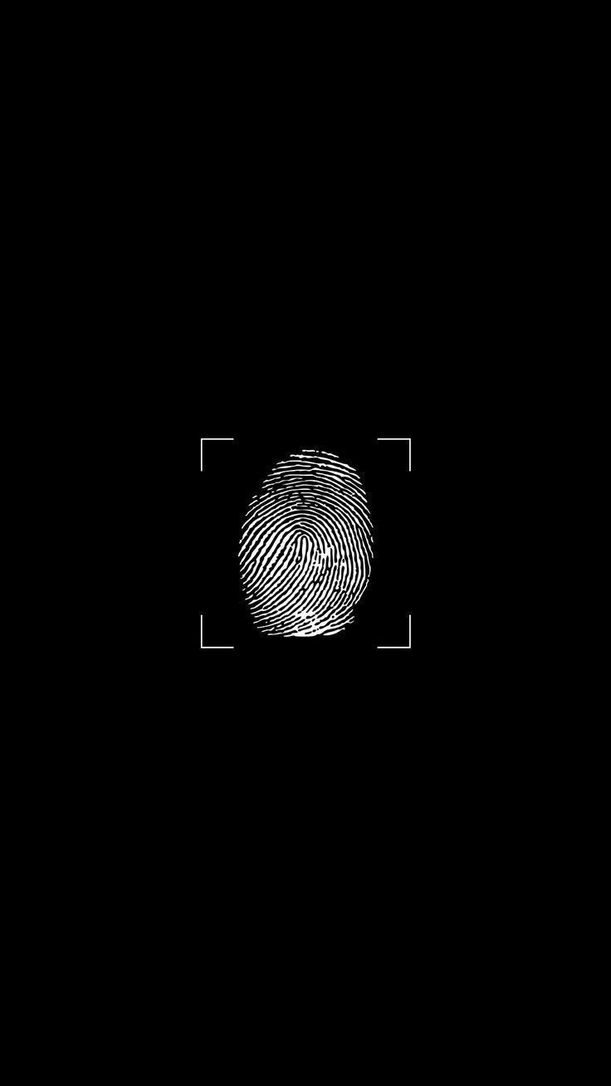

¿Que es una lesión?

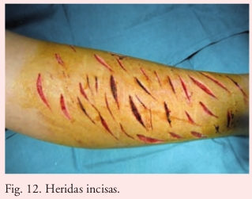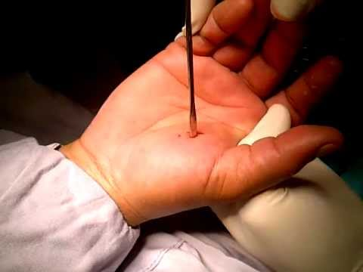

Son heridas que suelen ser más largas que profundas. Son causadas por un elemento afilado que corta o corta la piel, lo que produce una laceración o corte largo.

**Heridas incisas**

Estos instrumentos pueden ser de lámina con filo o bien con un borde o lomo sin filo, punta y mango, los cuales provocan heridas de tipos diversos; por lo general lo hacen mediante el filo, que al penetrar en los tejidos los divide a manera de cuña y causa soluciones de continuidad.

Lesiones por instrumentos cortantes

Consiste en todo daño en el cuerpo de alguien o cualquier alteración de la salud, producida por una causa externa imputable a una persona.

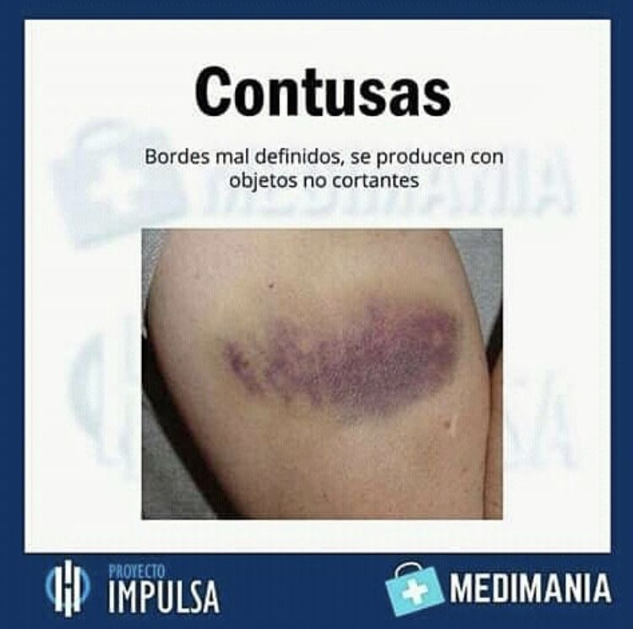

El tipo de contusion depende de la intensidad del impacto sufrido, y puede ir de la rotura de pequeños vasos, hasta lesión de órganos o tejidos internos.

Son lesiones que aparecen sobre la piel, sin llegar a romper su continuidad ni causar heridas abiertas, cuando se produce un golpe o caída.

Ejemplos de heridas incisas incluyen:

**Heridas contusas**

* Incisiones quirúrgicas
* Corta la piel durante el afeitado.
* Cortarse accidentalmente con un cuchillo
* Cortarte la piel con vidrios rotos

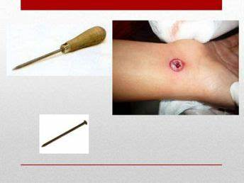

[descripcion_e_identificacion_de_lesiones.pdf (uaslp.mx)](http://evirtual.uaslp.mx/FMed/912/Documentos%20compartidos/UNIDAD%203/descripcion_e_identificacion_de_lesiones.pdf)

<https://1library.co/article/lesiones-por-instrumentos-cortantes-medicina-forense-grandini-%C2%AA.y9rd8mvy>

es cuando un elemento puntiagudo, con energía moderada a severa produce un orificio con equimosis perilesional importante. Heridas punzantes. Lesión en donde hay solución de continuidad de borde nítido, más profunda que extensa, con uno o dos ángulos agudos.

Son causadsas por instrumentos que tienen uno o ambos bordes con filo y se unen en un extremo agudon lo que le da ña forma triangular de la hoja.

suele presentarse como orificios (punta) redondeados o rectangulares, de bordes irregulares, tienen mayor hemorragia perilesional.

Lesiones punzantes